Всероссийский онлайн-марафон «ЕГЭ – это про100!»
24.04.2024
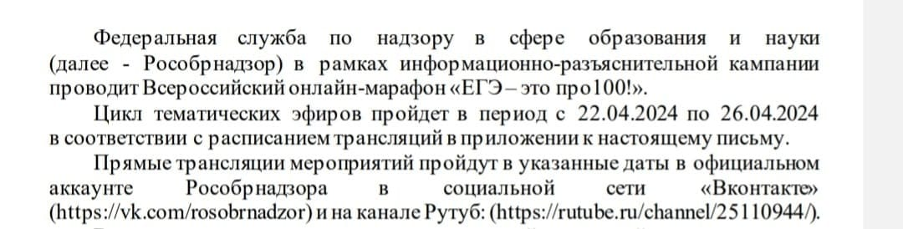
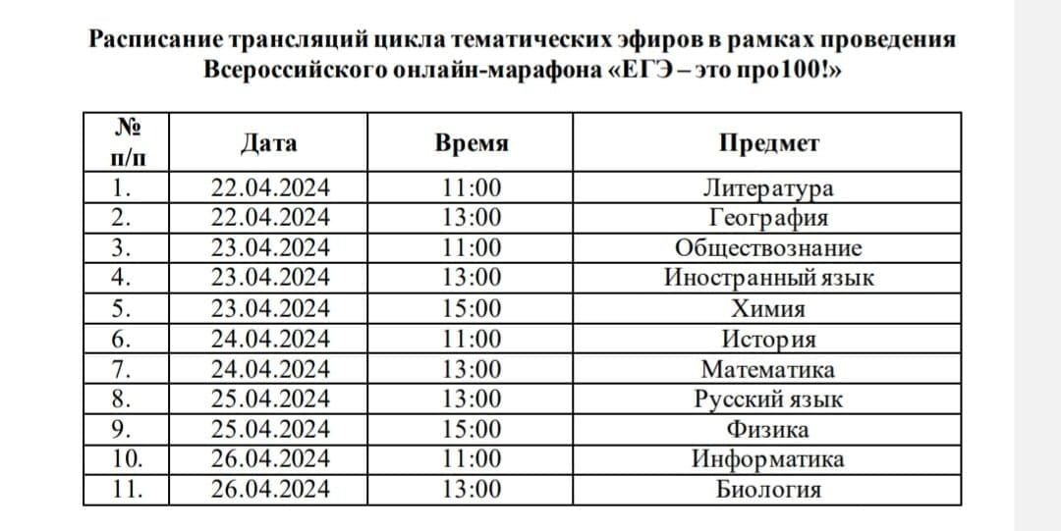

Адрес страницы: http://brateevo.mos.ru/social-sphere/education/detail/12338197.html
Управа района Братеево города Москвы

